Bac Asie 2023 Jour 2 EXERCICE 1 – L’IMPORTANCE DE LA VITAMINE C (9 points)
Correction © https://labolycee.org
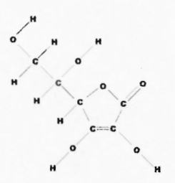
Partie A – Dégradation de la vitamine C dans un comprimé

L’acide ascorbique et ses couples acide-base
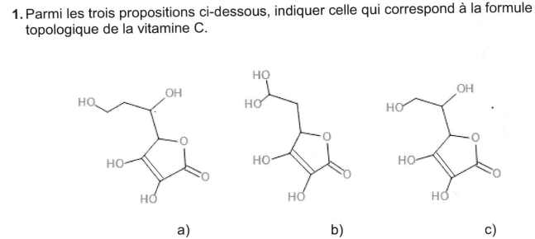
La proposition c) convient.

Préparation de la solution titrante
2. On procède à une dilution.
Solution mère : Solution fille :
V₀ = ? V_{B} = 200,0 mL
C₀ = 0,200 mol.L⁻¹ C_{B} = 1,00×10^{–2} mol.L⁻¹
Au cours d’une dilution, il y a conservation de la quantité de soluté ainsi n₀ = n_{B}
C₀.V₀ = C_{B}.V_{B}
= 10,0 mL
3. Pour mesurer le volume à prélever V₀ on utilise une pipette jaugée de 10,0 mL.
Pour mesurer le volume de la solution fille V_{B}, on utilise une fiole jaugée de 200,0 mL.

Titrage de la solution S_{A}
4.Écrire l’équation de la réaction de support du titrage avec les notations simplifiées AH₂, AH– et justifier qu’il s’agit d’une transformation acide-base au sens de Brønsted.
L’acide du couple AH₂/AH– cède un proton H⁺ à la base du couple H₂O/HO–.
AH₂ + HO– → AH– + H₂O

5. Justifier le changement de pente observé sur le graphique, en s’appuyant sur les conductivités molaires ioniques.
Avant l’équivalence des ions Na⁺ sont apportés dans le milieu et des ions AH– sont formés grâce à la consommation des ions HO–. La conductivité augmente.
Au-delà de l’équivalence, les ions Na⁺ continuent d’être ajoutés, et comme tout AH₂ a été consommé alors les ions HO– ne sont plus consommés et il ne se forme plus d’ions AH–. Les ions HO– apparaissent dans le milieu. Comme λ(HO–) > λ(AH–) alors la conductivité augmente plus fortement.

6. Déterminer le volume V_{BE} à l’équivalence.
On trace les deux droites moyennes passant au plus près des points expérimentaux. Le volume équivalent est égal à l’abscisse du point d’intersection. On lit V_{BE} = 12,0 mL

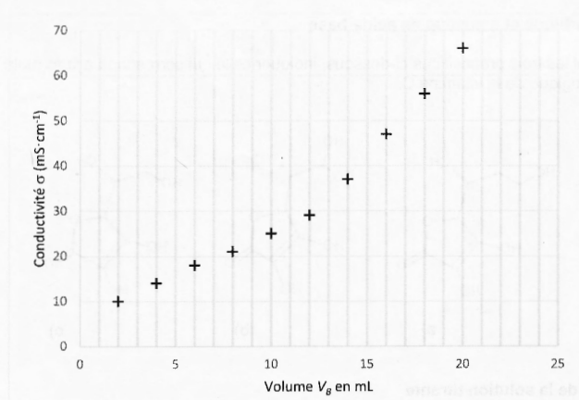

7. En déduire la valeur de la masse m de vitamine C dans le comprimé resté à l’air libre et vérifier que cette valeur est comprise entre 190 mg et 230 mg.
À l’équivalence, les réactifs ont été introduits dans les proportions stœchiométriques.
n_{HO- versée} = n_{AH2 initiale} (dans V_{A} = 20,0 mL de la solution S_{A})
C_{B}.V_{BE} =
m_{AH2} = C_{B}.V_{BE}.M_{AH2}

Cette masse ne représente qu’un dixième de la masse du comprimé puisque l’on a titré seulement V_{A} = 20,0 mL des V = 200,0 mL de la solution S_{A}.
m_{comprimé} = 10 m_{AH2}
m_{comprimé} = 10 × 1,00×10^{–2} × 12,0×10^{–3} × 176,1 = 0,211 g = 211 mg, valeur cohérente avec l’encadrement proposé.

8. Justifier, à partir de l’information fournie par l’emballage au sujet de chaque comprimé, qu’une réaction de la vitamine C a bien eu lieu.
L’emballage indique une masse de 250 mg, or le titrage a démontré que le cachet ne contenait plus que 211 mg. Une partie de l’acide ascorbique a été consommée par une réaction qui a eu lieu à l’air libre.

Partie B – étude cinétique de la dégradation de la vitamine C dans un jus d’orange.
9. Écrire les demi-équations correspondant aux couples mis en jeu lors de la dégradation de la vitamine C par le dioxygène de l’air et montrer que l’équation de l’oxydation de la vitamine C s’écrit : 2 C₆H₈O₆(aq) + O₂(g) → 2 C₆H₆O₆(aq) + 2 H₂O(l)
Réduction du dioxygène O₂(g) + 4 e– + 4H⁺ = 2 H₂O(l)
Oxydation de l’acide ascorbique C₆H₈O₆(aq) = C₆H₆O₆(aq) + 2 H⁺ + 2 e– )X2
______________________________________
2 C₆H₈O₆(aq) + O₂(g) → 2 C₆H₆O₆(aq) + 2 H₂O(l)
10. Définir la vitesse volumique de disparition de la vitamine C.
11. À partir du graphique de la figure 2, décrire qualitativement l’évolution de la vitesse de disparition de la vitamine C en fonction du temps, à une température donnée, et faire le lien avec un facteur cinétique à préciser.
(t) est égale au coefficient directeur de la tangente à la courbe représentative de [C₆H₈O₆] à la date t. La fonction [C₆H₈O₆](t) est décroissante donc (t) a une valeur négative.
Initialement la tangente est très inclinée donc (t) a une valeur fortement négative, la vitesse de consommation est grande.
Après une durée élevée alors la tangente est presque horizontale alors (t) est presque nulle, la vitesse est nulle, la réaction est terminée.
La vitesse de disparition diminue au cours du temps.
Cela est dû au facteur cinétique concentration en réactif C₆H₈O₆.
La concentration diminue donc la vitesse diminue.

12. Déterminer graphiquement la vitesse volumique de disparition de la vitamine C à la température T₁ = 25°C à la date t₁ = 60 h. L’exprimer en mmol.L⁻¹.h⁻¹.
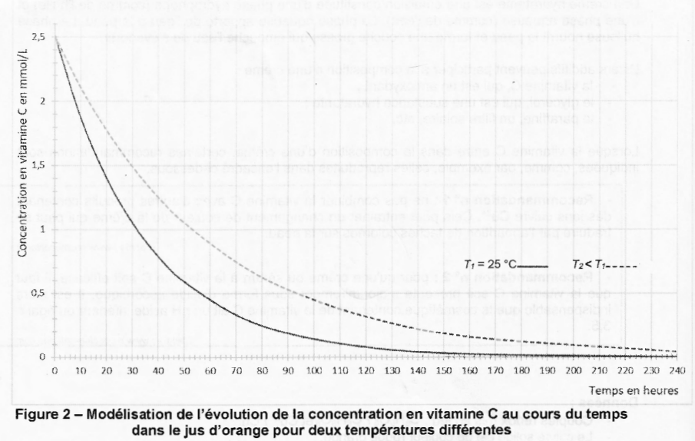

A (0 ; 1,28)

B (91 ; 0)

t_{1/2}

13. Déterminer graphiquement le temps t_{1/2} de demi-réaction à la température T₁ = 25°C et vérifier que cette valeur est cohérente avec celle annoncée dans le texte introductif de la partie B.
À la date t = t_{1/2}, l’avancement est égal à la moitié de sa valeur finale.
La vitamine C est réactif limitant, le dioxygène est en excès.
Pour t_{1/2} [C₆H₈O₆]_{t1/2} = [C₆H₈O₆]_{initiale} / 2, on lit graphiquement t_{1/2} = 24 h.
Cette valeur est cohérente avec l’énoncé qui annonçait également 24 h.
14. À partir de la figure2, en comparant les deux courbes, donner un deuxième facteur cinétique, et indiquer pourquoi il est préférable de ne pas laisser le jus d’orange sur la table du petit déjeuner.
Les courbes montrent que la baisse de température conduit à augmenter la durée nécessaire pour que la vitamine C soit totalement consommée.
Le jus d’orange laissé sur une table se trouve à une température plus élevée que conservé au réfrigérateur ; ainsi la vitamine C sera consommée plus vite sur la table.

Partie C – Vitamine C dans les crèmes
15. Justifier le fait que des taches colorées peuvent apparaître, comme indiqué dans la recommandation n°1.
L’oxydation de la vitamine C par les ions cuivre Cu²⁺ conduit à la formation d’atomes de cuivre Cu qui doivent être responsables des taches colorées.

16. Établir le diagramme de prédominance pour les couples AH₂/AH– et AH–/A^{2–}.
A^{2–}
AH₂
AH–
pH

4,1
11,8

17 Évaluer la valeur du rapport pour la valeur de pH indiquée et justifier la recommandation n°2 portant sur une valeur de pH à ne pas dépasser.
Le candidat est invité à présenter sa démarche et à faire preuve d’esprit critique.
pH = pK_{A2} + log
log = pH – pK_{A2}
= 10^{pH – pKA2}
= 10^{–pH + pKA2}
= 10^{–3,5 + 4,1} = 10^{0,6} = 4 donc [AH₂] = 4 [AH–] pour un pH de 3,5.
Comme l’indique la recommandation n°2, à un tel pH on a bien la vitamine C essentiellement sous sa forme acide. Cependant avec un pH plus acide on pourrait encore augmenter la proportion d’acide AH₂.
Par exemple avec un pH = 3,1, on aurait [AH₂] = 10 [AH–], ce qui serait préférable.

